Карточка ученика (цы) ______________________________ 2 __ класса
- А О Е И Й Я А О Е И Я Э Ё А И Я Ё И Я А Ё Э

1.
ШЛ__ПА Л__ПК__ Т__ПКА К__МЕНЬ К__ША

2.
д, д, я, я ______________________
а, м, м, а ______________________
н, н, я, я _________________________
з, м, л, е, я _________________________

3.
Ва___ Ко___ пи___ То___ пет___

4.
МЯШИНЯ _____________________
НАНА ______________________
КЯПЮШОН ______________________
ТЕТРЯДИ _________________________
ГРАЗНО _________________________

5.
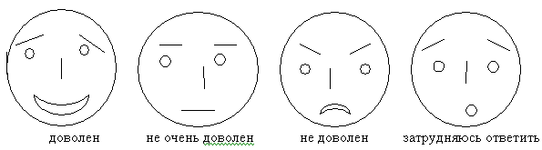

Моя оценка ________________________

